极目云医平台财务系统-门诊管理
概要设计说明书

文档编号：JIMS_SJ_FIN_ 0101 | 版本号：1.0
生效日期：2016年4月7日 | 页数：
拟制： | 日期：
审核： | 日期：
批准： | 日期：

北京极目云软件有限公司（版权所有）
极目云医平台项目组

目 录
目 录 3
1系统概述 5
1.1在系统中的位置 6
1.2业务描述 6
1.3业务流程 6
2.模块结构表 7
3.模块说明 8
3.1挂号 8
3.1.1挂号收费 8
3.1.2挂号退号 9
3.1.3挂号日报表 9
3.1.4档案管理 9
3.2收费处理 10
3.2.1 收费结算 10
3.2.2 发票作废 11
3.2.3 退费 11
3.2.4 收款员日报表 11
3.2.5门诊收费日报汇总表 12
3.3查询 12
3.3.1挂号查询 12
3.3.2挂号分类统计 12
3.3.3预约挂号查询 12
3.3.4收款发票查询 12
3.4报表 13
3.4.1性质费用汇总表 13
3.4.2单位费用汇总表 13
3.4.3挂号分科统计表 13
3.4.4医生挂号统计表 13
3.4.5科室医生核算表 13
3.5维护 13
3.5.1挂号科室 13
3.5.2医生排班 14
3.5.3单位名称 14
3.5.4报表格式 14
3.5.5票据号码 14
3.5.6常用地址 14
4.编码结构设计 14
5.数据库表结构设计 15
6.服务接口设计 28

1系统概述
主要处理门诊病人的挂号与收费业务，并完成相关的财务报表统计。该系统必须与门诊药房，门诊医生站有密切的关系，必须与其实现良好的集成。实现对病人从挂号建档到处方收费的业务处理，保证医院门诊窗口收款员能够快速处理病人的挂号、收费业务，解决医院长期以来‘三长一短’的矛盾。同时完成医院财务科的所需统计报表。并为医疗统计准备基础数据。

1.1在系统中的位置

1.2业务描述
门诊挂号是根据医生的排班情况对病人预约挂号和现场挂号，同时也提供退号，换号，病人信息修改等功能，使挂号员能够方便快捷地完成挂号操作，并提供准确的挂号日报与挂号统计报表。系统支持IC卡，磁卡，帐户等支付方式，加快挂号的速度，并同时为病人的后续就诊和医院综合统计提供基础数据。
门诊收费是根据调入医生站传送的各种处方，也可对收费项目和药品进行划价，并按照相关政策计算各种病人的费用结算信息，系统也提供了退费，发票作废重打等功能，从而使收费员方便快捷地完成门诊收费结算工作。加快门诊收费的速度，特别是系统实现了挂号，划价，收费三合一，充分利用了医院的窗口资源减轻医院长期以来‘三长一短’的矛盾。

1.3业务流程
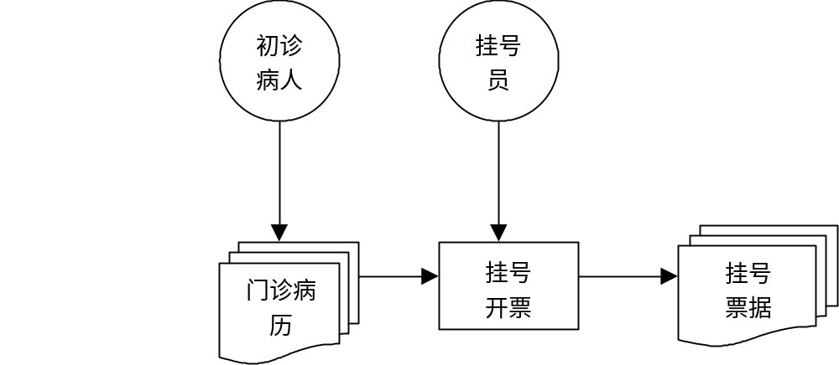
挂号流程

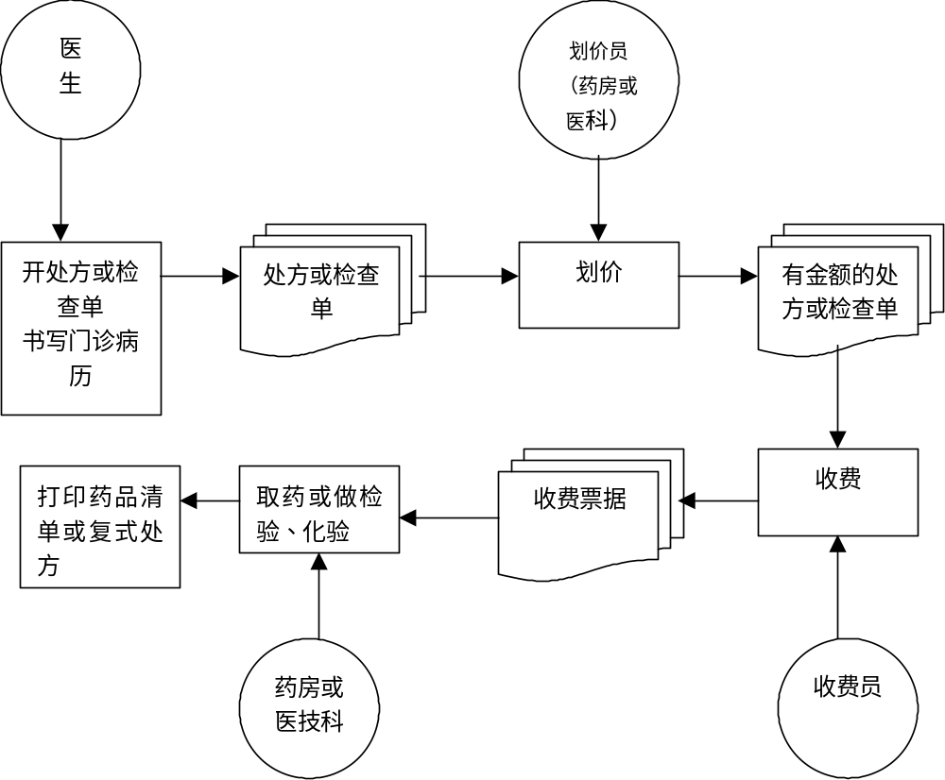
收费流程

2.模块结构表
一级模块 | 二级模块 | 说明
1．门诊挂号 | 1.1挂号收费 | 门诊挂号，预约，转科
 | 1.2挂号退号 | 对挂号单进行退号处理
 | 1.3挂号日报表 | 收款员日终结帐
 | 1.4档案管理 | 门诊病人信息的维护
2．门诊收费 | 2.1收费结算 | 门诊划价与收费
 | 2.2发票作废 | 发票作废处理
 | 2.3退费 | 费用执行后的退费操作
 | 2.4收款员日报表 | 收款员日终结帐
 | 2.5门诊挂号收费日报汇总表 | 门诊收入总的日终结帐处理
3．查询 | 3.1挂号查询 | 根据各种条件查询挂号信息
 | 3.2挂号分类统计 | 根据各种方式统计挂号人数
 | 3.3预约挂号查询 | 查询预约挂号的信息
 | 3.4收款发票查询 | 根据各种条件查询发票明细信息
4．报表 | 4.1性质费用汇总表 | 按病人性质统计费用
 | 4.2单位费用汇总表 | 按单位统计病人费用
 | 4.3挂号分科统计表 | 按科统计挂号的人数与金额
 | 4.4医生挂号统计表 | 按医生统计挂号的人数与金额
 | 4.5科室医生核算表 | 按医生或科室统计各项费用
5．维护 | 5.1挂号科室 | 维护挂号科室
 | 5.2医生排班 | 维护医生排班
 | 5.3单位名称 | 维护常用单位
 | 5.4报表格式 | 设置报表格式
 | 5.5票据号码 | 设置票据的起止号码
 | 5.6常用地址 | 维护常用地址

3.模块说明

3.1挂号

3.1.1挂号收费
挂号可分普通号、专科号、专家号。录入病人姓名、性别、年龄、费用性质（自、公、参保）、职业、单位、地址、公费证号。自动生成门诊流水号与病人病历号，病人病历号一人一号，复诊时使用。确定就诊科室与医师。可对各科、专家、门诊医师作就诊挂号数限制或停诊。挂号增加特殊病人优惠（如：离休人员与老红军70岁以上老年人、军人），优惠名称及优惠项目及金额可维护。义诊挂号不收费。打印空处方。打印就诊卡（挂号单）。挂号单一式两联，一联为病人联，一联为医生联。能进行退号与换号。科室已挂号的转科处理。先退号，再挂号，并调整科室已挂人数。发票可按收款员分别设置。复诊挂号录入病人门诊病历号、确定复诊的就诊科室与医师、可从病案提取病人基本信息。预约挂号：预约挂号时间到就诊日，超过2小时，自动作废。
如果是医保病人则：
门诊挂号主要包括身份验证、计算挂号费用、记录个人帐户功能。
身份验证：从本地验证IC卡有效性，若卡无效则进行警告提示。
计算费用：根据挂号科室、收费标准计算帐户支付、现金支付的挂号费、治疗费、专家费、病历费金额，从卡内扣除医保帐户可支付部分的金额，其余部分个人现金（支票）支付。
记个人帐户：写IC卡；生成费用归并信息，传到医保中心，同时更新个人帐户数据。

3.1.2挂号退号
对挂号单进行退号处理

3.1.3挂号日报表
统计收款员本日未结帐的挂号信息，统计挂号的总金额，挂号人数，退号的人数与金额，并结束当日的工作。能够按日期查询挂号员的日终结帐报表。

3.1.4档案管理
管理门诊病人的档案信息、提供快速查询与修改病人信息的功能。也提供添加病人档案的功能。

3.2收费处理

3.2.1 收费结算
录入处方或检查/化验项目，按病人性质自动划价与结算并打印发票。能够处理发票打坏后重打发票， 发票号码销号功能。门诊处输入的医技的检查单。补费则需重新开处方，重新收费。门诊划价可选择药品产地。可调取其他录入处录入的处方或检查单进行收费。限量用药日期内，不得重开相同药品或类似作用的药品。
如果是医保病人则：
划价收费主要包括身份验证、计算费用、记入个人帐户的功能。其中计算费用时应能提供各处方单及处方单中费用明细信息。
身份验证：从医保中心的回传信息验证IC卡有效性，IC卡无效则必须自费就诊。
计算费用：根据医技单、处方单，如果是医保用药、医保费用且单价没有超过医保限价，根据医保支付比例计算帐户支付金额、个人现金（支票）金额。从卡内扣除医保帐户可支付部分的金额，其余部分个人现金（支票）支付，同时归并费用大类。
记个人帐户：写IC卡；生成费用归并信息传到医保中心更新个人帐户数据。
参保病人医疗费用的分劈：以国家医保政策、路局医保文件为根据，结合属地化管理，形成各分局的“医保政策自负比例参数文件”，由此参数控制，将参保病人门诊、住院的总费用，分劈成基金帐户支付、IC卡支付、个人现金支付三部分。参保人员因所属分局不同（属地化管理），医疗费用的自负比例不尽相同，为此，参保人员到外分局就医时，医疗费用的分劈，必须按所在分局的“医保政策自负比例参数文件”进行。
参保病人医疗费用的清算：医疗费用中的基金帐户支付和IC卡帐户支付，应向参保病人所在的医保中心清算，其方式有二：一种是就诊医院直接向参保病人所在的医保中心清算；另一种是分两步走：首先是就诊医院向本分局医保中心清算，然后本分局医保中心再向参保病人所在的医保中心清算。
个人IC卡帐户的管理：每个参保病人都有自己的IC卡帐户，由日期、时间、摘要、收支（收支栏为负时是支出）、结余（结余不得为负）等五项组成，动态地反映了IC卡的收支情况，在参保病人所在的分局医保中心及局医保中心分别保存，系统保证分局医保中心及局医保中心两者的个人IC卡帐户信息的同步。

3.2.2 发票作废
当发票打印或信息录入错误时对票据的作废操作，系统需记录作废票据的信息，作废票据不做收费信息进入统计，作日报时在“作废”栏中显示。
如果是医保病人则：
发票作废主要包括身份验证、作废发票、计算费用、生成新发票、记入个人帐户等功能。在整个操作过程中应能提供要退费用的明细信息。
身份验证：将IC卡信息送医保中心验证有效性，并取得个人帐户余额。
退费：根据明细收费情况，计算应退个人医保帐户、个人现金金额。
记个人帐户：重新结算、重新产生费用归并信息；提交医保中心、更新医保帐户、IC卡信息。

3.2.3 退费
如果病人已在药房取药后在当日或隔日发现错误后采取的退费操作，患者先将药品部分或全部退给药房，药房将退药的信息录入，再到门诊收费处进行退费。患者原发票退回，系统自动结算出退找病人的金额，并按退药后的实际药品重新打印发票给病人。
如果是医保病人则：
门诊退费主要包括身份验证、作废发票、计算费用、生成新发票、记入个人帐户等功能。在整个操作过程中应能提供要退费用的明细信息。
身份验证：将IC卡信息送医保中心验证有效性，并取得个人帐户余额。
退费：根据明细收费情况，计算应退个人医保帐户、个人现金金额。
记个人帐户：重新结算、重新产生费用归并信息；提交医保中心、更新医保帐户、IC卡信息。

3.2.4 收款员日报表
统计收款员日终结帐报表。收款员个人日报一天可结算多次，并在报表中显示发票作废情况、退号情况。并能结束当日的工作。

3.2.5门诊收费日报汇总表
当门诊收费员结束当天的工作后，由门诊收费处负责人进行总的日终结帐处理

3.3查询

3.3.1挂号查询
输入就诊号码、或门诊号码、或挂号员、或病人姓名、或挂号时间等单个或多个查询条件查询挂号明细信息。

3.3.2挂号分类统计
提供科室、性质、挂号分类、挂号时间四种方式。统计各种类别的挂号人数及所占的比重，并能以图形方式显示。

3.3.3预约挂号查询
设置一个或多个查询条件作查询：
- 病人姓名：输入病人姓名；
- 按预约时间：设置预约的时间范围；
- 预约类别：系统提供现场预约、电话预约、网上预约三种类别。
4) 范围：所有预约、正常预约、已挂号、已作废四种范围。

3.3.4收款发票查询
查询某时段，发票号、处方号，病人性质，收费日期，单位名称，收款员，交费项目与金额，查询出的病人门诊费用清单可打印给病人；包括：医疗的总的金额及自负、帐户等金额。

3.4报表

3.4.1性质费用汇总表
选择病人性质、费用统计的起止时间、明细表或汇总表，按性质统计病人的各项费用的报表。

3.4.2单位费用汇总表
选择病人单位、费用统计的起止时间、明细表或汇总表，按单位统计病人的各项费用的报表。

3.4.3挂号分科统计表
根据任意时间段统计各科的挂号人数及各项挂号金额。

3.4.4医生挂号统计表
根据任意时间段统计各医生的挂号人数及各项挂号金额。

3.4.5科室医生核算表
按开单科室，开单医生，执行科室，执行医生的核算方式分别统计任意时间段医院的门诊收入情况。

3.5维护

3.5.1挂号科室
对整个医院的挂号科室进行设置，以便在挂号时使用。

3.5.2医生排班
对全院出门诊的专家进行排班。

3.5.3单位名称
对病人所在的单位进行维护，用于方便在挂号时输入病人的基本信息。

3.5.4报表格式
对门诊统计的各种报表格式进行维护，以符合不同的格式要求。

3.5.5票据号码
对门诊挂号员和门诊收费员所使用的票据号码进行登记，在日后需要时进行查询使用。

3.5.6常用地址
对病人所在的常用地址进行维护，用于方便在挂号时输入病人的基本信息。

4.编码结构设计
序号 | 编码名称 | 数据类型 | 备注
1 | 发票号码 | VARCHAR（12） | 编码层次结构由用户自定义
2 | 病人ID号 | NUMERIC（18） | 顺序号
3 | 医技序号 | NUMERIC（18） | 顺序号
4 | 特检号码 | VARCHAR（10） | 编码层次结构由用户自定义
5 | 门诊号码 | VARCHAR（12） | 编码层次结构由用户自定义
6 | 处方号码 | VARCHAR（10） | 编码层次结构由用户自定义
7 | 处方识别号 | NUMERIC（18） | 顺序号
8 | 帐户收支明细表，识别序号 | NUMERIC（18） | 顺序号
9 | 常用单位序号 | NUMERIC（8） | 顺序号
10 | 常用地址序号 | NUMERIC（8） | 顺序号
11 | 挂号明细序号 | NUMERIC（18） | 顺序号

5.数据库表结构设计
作废发票
字段名 | 字段标识 | 数据类型与长度 | P | M
发票号码 | FPHM | varchar(12) | Yes | Yes
操作工号 | CZGH | varchar(4) | No | Yes
结帐日期 | JZRQ | datetime | No | No
门诊类别 | MZLB | numeric(2) | No | No
汇总日期 | HZRQ | datetime | No | No
作废日期 | ZFRQ | datetime | No | No
注：P----------主键
M---------非空字段
门诊类别
字段名 | 字段标识 | 数据类型与长度 | P | M
门诊类别 | MZLB | numeric(2) | Yes | Yes
门诊名称 | MZMC | varchar(30) | No | No

门诊收费信息
字段名 | 字段标识 | 数据类型与长度 | P | M
发票号码 | FPHM | varchar(12) | Yes | Yes
收费日期 | SFRQ | datetime | No | No
病人ID号 | ID | numeric(18) | No | No
病人姓名 | BRXM | varchar(10) | No | No
病人性别 | BRXB | numeric(4) | No | No
病人性质 | BRXZ | numeric(4) | No | No
医疗证号 | FYZH | varchar(10) | No | No
单位序号 | DWXH | numeric(4) | No | No
现金金额 | XJJE | numeric(12,2) | No | Yes
支票金额 | ZPJE | numeric(12,2) | No | Yes
帐户金额 | ZHJE | numeric(12,2) | No | Yes
货币误差 | HBWC | numeric(12,2) | No | Yes
其他应收 | QTYS | numeric(12,2) | No | Yes
帐户类别 | ZHLB | numeric(2) | No | No
作废判别 | ZFPB | numeric(1) | No | Yes
退号判别 | THPB | numeric(1) | No | Yes
发票关联 | FPGL | varchar(12) | No | No
门诊类别 | MZLB | numeric(2) | No | Yes
挂号关联 | GHGL | numeric(18) | No | No
操作工号 | CZGH | varchar(4) | No | No
结帐日期 | JZRQ | datetime | No | No
汇总日期 | HZRQ | datetime | No | No
门诊收费日报
字段名 | 字段标识 | 数据类型与长度 | P | M
操作工号 | CZGH | varchar(4) | Yes | Yes
结帐日期 | JZRQ | datetime | Yes | Yes
起止票据 | QZPJ | varchar(100) | No | No
总计金额 | ZJJE | numeric(12,2) | No | Yes
现金金额 | XJJE | numeric(12,2) | No | Yes
支票金额 | ZPJE | numeric(12,2) | No | Yes
帐户支付 | ZFZF | numeric(12,2) | No | Yes
其他应收 | QTYS | numeric(12,2) | No | Yes
货币误差 | HBWC | numeric(12,2) | No | Yes
汇总日期 | HZRQ | datetime | No | No
发票张数 | FPZS | numeric(8) | No | Yes
门诊类别 | MZLB | numeric(2) | No | Yes
门诊员工票据
字段名 | 字段标识 | 数据类型与长度 | P | M
员工代码 | YGDM | varchar(4) | Yes | Yes
领用日期 | LYRQ | datetime | Yes | Yes
票据类型 | PJLX | numeric(2) | Yes | Yes
起始号码 | QSHM | varchar(12) | No | No
终止号码 | ZZHM | varchar(12) | No | No
使用号码 | SYHM | varchar(12) | No | No
使用判别 | SYPB | numeric(1) | No | Yes
门诊医生排班
字段名 | 字段标识 | 数据类型与长度 | P | M
工作日期 | GZRQ | datetime | Yes | Yes
科室代码 | KSDM | varchar(6) | Yes | Yes
医生代码 | YSDM | varchar(4) | Yes | Yes
值班类别 | ZBLB | numeric(4) | Yes | Yes
挂号限额 | GHXE | numeric(4) | No | Yes
已挂人数 | YGRS | numeric(4) | No | Yes
预约人数 | YYRS | numeric(4) | No | Yes

门诊医技单01表
字段名 | 字段标识 | 数据类型与长度 | P | M
医技序号 | YJXH | numeric(18) | Yes | Yes
特检号码 | TJHM | varchar(10) | No | No
发票号码 | FPHM | varchar(12) | No | No
病人ID号 | ID | numeric(18) | No | No
病人姓名 | BRXM | varchar(10) | No | No
开单日期 | KDRQ | datetime | No | No
科室代码 | KSDM | numeric(4) | No | No
医生代码 | YSDM | varchar(4) | No | No
执行日期 | ZXRQ | datetime | No | No
执行科室 | ZXKS | numeric(4) | No | No
执行医生 | ZXYS | varchar(4) | No | No
执行判别 | ZXPB | numeric(1) | No | Yes
划价工号 | HJGH | varchar(4) | No | No
注意事项 | ZYSX | text | No | No
医技关联 | YJGL | numeric(18) | No | No
作废判别 | ZFPB | numeric(1) | No | Yes
门诊医技单02表
字段名 | 字段标识 | 数据类型与长度 | P | M
识别序号 | SBXH | numeric(18) | Yes | Yes
医技序号 | YJXH | numeric(18) | No | Yes
医疗序号 | YLXH | numeric(6) | No | Yes
项目类型 | XMLX | numeric(1) | No | Yes
医技主项 | YJZX | numeric(1) | No | Yes
医疗单价 | YLDJ | numeric(10,2) | No | Yes
医疗数量 | YLSL | numeric(8,2) | No | Yes
费用归并 | FYGB | numeric(4) | No | Yes
自负比例 | ZFBL | numeric(5,3) | No | Yes

门诊病人帐户
字段名 | 字段标识 | 数据类型与长度 | P | M
病人ID号 | ID | numeric(18) | Yes | Yes
帐户类别 | ZHLB | numeric(2) | No | No
银行编号 | YHBH | varchar(10) | No | No
银行帐号 | YHZH | varchar(20) | No | No
帐户密码 | PASS | varchar(10) | No | No
工资总额 | GZZE | numeric(12,2) | No | Yes
帐户余额 | ZHYE | numeric(12,2) | No | Yes
累计费用 | LJFY | numeric(12,2) | No | Yes
自负点金额 | ZFDJE | numeric(12,2) | No | Yes
超额自付比例 | CEZFBL | numeric(4,2) | No | Yes
其他金额 | QTJE | numeric(12,2) | No | Yes
作废判别 | ZFPB | numeric(1) | No | Yes

门诊病人档案
字段名 | 字段标识 | 数据类型与长度 | P | M
病人ID号 | ID | numeric(18) | Yes | Yes
门诊号码 | MZHM | varchar(12) | No | Yes
病人姓名 | BRXM | varchar(10) | No | No
医疗证号 | FYZH | varchar(10) | No | No
身份证号 | SFZH | varchar(20) | No | No
病人性质 | BRXZ | numeric(4) | No | No
病人性别 | BRXB | numeric(4) | No | No
出生年月 | CSNY | datetime | No | No
婚姻状况 | HYZK | numeric(4) | No | No
职业代码 | ZYDM | numeric(4) | No | No
名族代码 | MZDM | numeric(4) | No | No
血型代码 | XXDM | numeric(4) | No | No
过敏药物 | GMYW | numeric(6) | No | No
单位序号 | DWXH | numeric(4) | No | No
单位名称 | DWMC | varchar(40) | No | No
单位电话 | DWDH | varchar(16) | No | No
单位邮编 | DWYB | varchar(6) | No | No
户口地址 | HKDZ | varchar(40) | No | No
家庭电话 | JTDH | varchar(16) | No | No
户口邮编 | HKYB | varchar(6) | No | No
就诊次数 | JZCS | numeric(4) | No | No
就诊日期 | JZRQ | datetime | No | No
初诊日期 | CZRQ | datetime | No | No
门诊处方01表
字段名 | 字段标识 | 数据类型与长度 | P | M
处方识别 | CFSB | numeric(18) | Yes | Yes
处方号码 | CFHM | varchar(10) | No | No
发票号码 | FPHM | varchar(12) | No | No
处方类型 | CFLX | numeric(1) | No | Yes
病人ID号 | ID | numeric(18) | No | No
病人姓名 | BRXM | varchar(10) | No | No
开方日期 | KFRQ | datetime | No | Yes
处方贴数 | CFTS | numeric(2) | No | Yes
科室代码 | KSDM | numeric(4) | No | No
医生代码 | YSDM | varchar(4) | No | No
发药日期 | FYRQ | datetime | No | No
发药窗口 | FYCK | numeric(2) | No | No
划价工号 | HJGH | varchar(4) | No | No
配药工号 | PYGH | varchar(4) | No | No
发药工号 | FYGH | varchar(4) | No | No
配药标志 | PYBZ | numeric(1) | No | Yes
发药标志 | FYBZ | numeric(1) | No | Yes
处方关联 | CFGL | numeric(18) | No | No
作废判别 | ZFPB | numeric(1) | No | Yes
打印标志 | DYBZ | numeric(1) | No | No
药房识别 | YFSB | numeric(3) | No | Yes
特殊处方 | TSCF | numeric(2) | No | No
退药标志 | TYBZ | numeric(1) | No | No
门诊处方02表
字段名 | 字段标识 | 数据类型与长度 | P | M
识别序号 | SBXH | numeric(18) | Yes | Yes
处方识别 | CFSB | numeric(18) | No | Yes
药品序号 | YPXH | numeric(6) | No | Yes
药品产地 | YPCD | numeric(6) | No | Yes
项目类型 | XMLX | numeric(1) | No | Yes
处方贴数 | CFTS | numeric(2) | No | Yes
药品数量 | YPSL | numeric(10,2) | No | Yes
药品单价 | YPDJ | numeric(12,4) | No | Yes
药品组数 | YPZS | int | No | Yes
一次数量 | YCSL | numeric(8,2) | No | Yes
费用归并 | FYGB | numeric(4) | No | Yes
自负比例 | ZFBL | numeric(5,3) | No | Yes
给药途径 | GYTJ | numeric(4) | No | No
药品用法 | YPYF | varchar(20) | No | No
药品组号 | YPZH | numeric(18) | No | No
药房规格 | YFGG | varchar(20) | No | No
药房单位 | YFDW | varchar(4) | No | No
药房包装 | YFBZ | numeric(4) | No | Yes

门诊科室核算明细表
字段名 | 字段标识 | 数据类型与长度 | P | M
科室代码 | KSDM | numeric(4) | Yes | Yes
医生代码 | YSDM | varchar(4) | Yes | Yes
工作日期 | GZRQ | datetime | Yes | Yes
收费项目 | SFXM | numeric(4) | Yes | Yes
收费金额 | SFJE | numeric(12,2) | No | Yes

门诊科室核算汇总表
字段名 | 字段标识 | 数据类型与长度 | P | M
科室代码 | KSDM | numeric(4) | Yes | Yes
医生代码 | YSDM | varchar(4) | Yes | Yes
工作日期 | GZRQ | datetime | Yes | Yes
检查单 | JCD | numeric(4) | No | Yes
西药方 | XYF | numeric(4) | No | Yes
中药方 | ZYF | numeric(4) | No | Yes
草药方 | CYF | numeric(4) | No | No
合计金额 | HJJE | numeric(12,2) | No | Yes
门诊人次 | MZRC | numeric(4) | No | Yes

日报性质明细
字段名 | 字段标识 | 数据类型与长度 | P | M
操作工号 | CZGH | varchar(4) | Yes | Yes
结帐日期 | JZRQ | datetime | Yes | Yes
病人性质 | BRXZ | numeric(4) | Yes | Yes
收费金额 | SFJE | numeric(12,2) | No | Yes
发票张数 | FPZS | numeric(4) | No | Yes

收费明细
字段名 | 字段标识 | 数据类型与长度 | P | M
发票号码 | FPHM | varchar(12) | Yes | Yes
收费项目 | SFXM | numeric(4) | Yes | Yes
总计金额 | ZJJE | numeric(12,2) | No | Yes
自负金额 | ZFJE | numeric(12,2) | No | Yes

收费日报明细
字段名 | 字段标识 | 数据类型与长度 | P | M
操作工号 | CZGH | varchar(4) | Yes | Yes
结帐日期 | JZRQ | datetime | Yes | Yes
收费项目 | SFXM | numeric(6) | Yes | Yes
收费金额 | SFJE | numeric(12,2) | No | Yes

退号明细
字段名 | 字段标识 | 数据类型与长度 | P | M
识别序号 | SBXH | numeric(18) | Yes | Yes
操作工号 | CZGH | varchar(4) | No | No
结帐日期 | JZRQ | datetime | No | No
门诊类别 | MZLB | numeric(2) | No | No
汇总日期 | HZRQ | datetime | No | No
退号日期 | THRQ | datetime | No | No

帐户类别
字段名 | 字段标识 | 数据类型与长度 | P | M
代码 | 字段标识 | numeric(2) | Yes | Yes
名称 | 字段名 | varchar(20) | No | Yes
基金比例 | JJBL | numeric(4,2) | No | Yes
超额自负点比例 | ZFDBL | numeric(4,2) | No | Yes
超额自负比例 | CEZF | numeric(4,2) | No | Yes
其他比例 | QTBL | numeric(4,2) | No | Yes

帐户收支明细
字段名 | 字段标识 | 数据类型与长度 | P | M
识别序号 | SBXH | numeric(18) | Yes | Yes
病人ID号 | ID | numeric(18) | No | No
日期 | RQ | datetime | No | No
摘要 | ZY | varchar(30) | No | No
借方金额 | JFJE | numeric(12,2) | No | Yes
贷方金额 | DFJE | numeric(12,2) | No | Yes
操作工号 | CZGH | varchar(4) | No | No
收支类别 | SZLB | numeric(2) | No | No
凭证号码 | PZHM | varchar(30) | No | No
结帐日期 | JZRQ | datetime | No | No
汇总日期 | HZRQ | datetime | No | No

医技科室核算明细表
字段名 | 字段标识 | 数据类型与长度 | P | M
科室代码 | KSDM | numeric(4) | Yes | Yes
医生代码 | YSDM | varchar(4) | Yes | Yes
工作日期 | GZRQ | datetime | Yes | Yes
收费项目 | SFXM | numeric(4) | Yes | Yes
收费金额 | SFJE | numeric(12,2) | No | Yes

医技科室核算汇总表
字段名 | 字段标识 | 数据类型与长度 | P | M
科室代码 | KSDM | numeric(4) | Yes | Yes
医生代码 | YSDM | varchar(4) | Yes | Yes
工作日期 | GZRQ | datetime | Yes | Yes
检查单 | JCD | numeric(4) | No | Yes
西药方 | XYF | numeric(4) | No | Yes
中药方 | ZYF | numeric(4) | No | Yes
草药方 | CYF | numeric(4) | No | No
合计金额 | HJJE | numeric(12,2) | No | Yes
门诊人次 | MZRC | numeric(4) | No | Yes

预约挂号
字段名 | 字段标识 | 数据类型与长度 | P | M
病人ID号 | ID | numeric(18) | Yes | Yes
挂号日期 | GHRQ | datetime | Yes | Yes
科室代码 | KSDM | varchar(6) | Yes | Yes
值班类别 | ZBLB | numeric(4) | No | No
医生代码 | YSDM | varchar(4) | No | No
预约类别 | YYLB | numeric(2) | No | No
挂号标志 | GHBZ | numeric(1) | No | Yes
预约日期 | YYRQ | datetime | No | No
常用单位表
字段名 | 字段标识 | 数据类型与长度 | P | M
序号 | 字段标识 | numeric(8) | Yes | Yes
单位名称 | 字段名 | varchar(40) | No | No
助记妈 | PYDM | varchar(10) | No | No
常用地址表
字段名 | 字段标识 | 数据类型与长度 | P | M
序号 | 字段标识 | numeric(8) | Yes | Yes
地址名称 | 字段名 | varchar(40) | No | No
助记妈 | PYDM | varchar(10) | No | No
发药屏幕显示
字段名 | 字段标识 | 数据类型与长度 | P | M
处方识别 | CFSB | numeric(18) | Yes | Yes
病人姓名 | BRXM | varchar(10) | No | No
窗口编号 | CKBH | int | No | No
输出序号 | SCXH | numeric(4) | No | No
药房识别 | YFSB | numeric(2) | No | No
挂号明细
字段名 | 字段标识 | 数据类型与长度 | P | M
识别序号 | SBXH | numeric(18) | Yes | Yes
病人ID号 | ID | numeric(18) | No | No
病人性质 | BRXZ | numeric(4) | No | No
挂号时间 | GHSJ | datetime | No | No
挂号类别 | GHLB | numeric(4) | No | No
科室代码 | KSDM | varchar(6) | No | No
医生代码 | YSDM | varchar(4) | No | No
接诊医生 | JZYS | varchar(4) | No | No
就诊序号 | JZXH | numeric(4) | No | Yes
挂号次数 | GHCS | numeric(4) | No | Yes
挂号金额 | GHJE | numeric(10,2) | No | Yes
诊疗金额 | ZLJE | numeric(10,2) | No | Yes
专家费用 | ZJFY | numeric(10,2) | No | Yes
病历金额 | BLJE | numeric(10,2) | No | Yes
现金金额 | XJJE | numeric(10,2) | No | Yes
支票金额 | ZPJE | numeric(10,2) | No | Yes
帐户金额 | ZHJE | numeric(10,2) | No | Yes
货币误差 | HBWC | numeric(10,2) | No | Yes
其他应收 | QTYS | numeric(10,2) | No | Yes
帐户类别 | ZHLB | numeric(2) | No | No
就诊结束 | JZJS | numeric(1) | No | No
诊断结果 | ZDJG | numeric(6) | No | No
退号标志 | THBZ | numeric(1) | No | Yes
操作工号 | CZGH | varchar(4) | No | No
结帐日期 | JZRQ | datetime | No | No
汇总日期 | HZRQ | datetime | No | No
初诊判别 | CZPB | numeric(4) | No | Yes
就诊号码 | JZHM | varchar(12) | No | No
门诊类别 | MZLB | numeric(2) | No | Yes
挂号科室
字段名 | 字段标识 | 数据类型与长度 | P | M
科室代码 | KSDM | varchar(6) | Yes | Yes
科室名称 | KSMC | varchar(40) | No | No
挂号类别 | GHLB | numeric(4) | No | No
拼音代码 | PYDM | varchar(6) | No | No
五笔代码 | WBDM | varchar(6) | No | No
角形代码 | JXDM | varchar(6) | No | No
其他代码 | QTDM | varchar(6) | No | No
挂号费 | GHF | numeric(8,2) | No | Yes
诊疗费 | ZLF | numeric(8,2) | No | Yes
专家门诊 | ZJMZ | numeric(1) | No | Yes
挂号限额 | GHXE | numeric(4) | No | Yes
已挂人数 | YGRS | numeric(4) | No | Yes
预约人数 | YYRS | numeric(4) | No | Yes
挂号日期 | GHRQ | datetime | No | No
门诊科室 | MZKS | numeric(4) | No | No
体检判别 | TJPB | numeric(1) | No | Yes
体验费 | TJF | numeric(8,2) | No | Yes
门诊类别 | MZLB | numeric(2) | No | Yes

6.服务接口设计
提供的接口：
接口名 | 接口描述 | 输入参数 | 返回结果 | 备注：示例
处方单 | 查询处方 | 药房系统
医技单 | 门诊系统 | 医技系统
挂号单 | 门诊系统 | 门诊医生站
挂号日报 | 门诊系统 | 财务系统
挂号收费日报汇总标 | 门诊系统 | 财务系统
需调用的接口：
接口名 | 接口描述 | 输入参数 | 返回结果 | 备注：示例
处方单 | 查询处方 | 药房系统
医技单 | 门诊系统 | 医技系统
挂号单 | 门诊系统 | 门诊医生站
挂号日报 | 门诊系统 | 财务系统
挂号收费日报汇总标 | 门诊系统 | 财务系统

